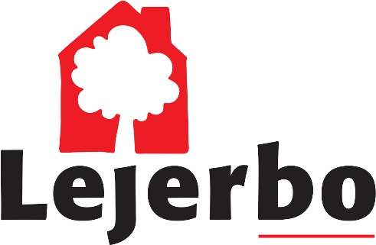

INFORMATIONS BREV.

Hej alle.

Her er en kort information fra afdelingsbestyrelsen.

Resultatet fra URAFSTEMNINGEN blev : NEJ – 107 -------JA – 90 , dvs. vi beholder vores skraldespande som vi har nu.

Der kommer indimellem spørgsmål til bestyrelsen på vores Fasebook det er før oplyst i nyhedsbrevene at vi ikke sagsbehandler der, men send en mail, et brev i postkassen eller kik forbi kontoret når vi begynder med mulighed for personlig snak inden vores møder, det bliver meldt ud i god tid, så det kan planlægges.
Der vil fremover laves et forsøg med info kun på Fasebook, Løvenholmvej Afd. 229-0, afdelingens hjemmeside, https://afd229-0.Lejerbo , og skabet ved vaskehuset.

Som nævnt i det tidligere nyhedsbrev afholdes der ekstraordinært afdelingsmøde den 23. februar kl. 1830, hvor der skal vælges 1 bestyrelsesmedlem og 2 suppleanter.

Det var det for nu , vi glæder os til at se jer den 23. feb

Med venlig hilsen
Afdelingsbestyrelsen
Ole – Ditte- Anja- Gert

